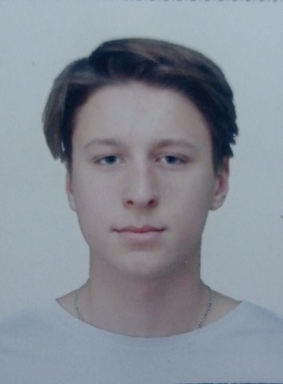 | ФИО: Гусейнов Денис Валерьевич  Дата рождения: 30.04.2004  Факультет: кадастр недвижимости и инфраструктуры пространственных данных  Курс, группа: 3 курс, 31пг  Форма обучения: очная  Направление подготовки: прикладная геодезия  Спортивное звание: -  Спортивный разряд: 2 взрослый  Приказ о зачислении № 02-08/35 от 09.08.2022

